Міністерство освіти і науки України

Харківський національний університет імені В.Н. Каразіна

Факультет комп’ютерних наук

# ЛАБОРАТОРНА РОБОТА № 8

з дисципліни «Алгоритми комп`ютерної фізики»

Тема: «Точкові відображення для генератора Ван-дер-Поля.

Випадок квазігармоніческіх коливань»

Виконала:

студентка 3 курсу

групи КС-32

Бурсак Є.Г.

Перевірив:

Аверков Ю.О.

Харків – 2020

# ХОД РАБОТЫ

**Задание 1.**

Для случая, когда значение бифуркационного параметра меньше критического нам необходимо выбрать другое значение, которое также будет меньше критического.

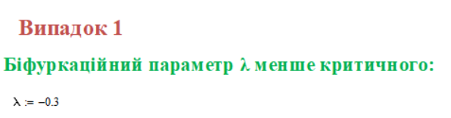

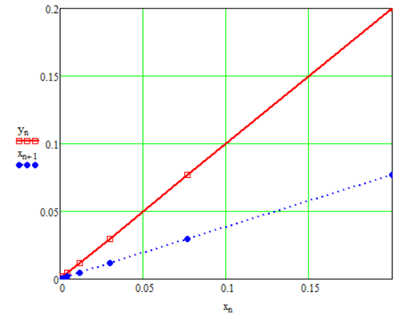

Рисунок 1 – График зависимости *у*n(*x*n), *х*n+1(*x*n).

На графике синяя кривая соответствует зависимости *х*n+1(*x*n), представляющую собой функцию последования. Красная кривая соответствует зависимости *у*n(*x*n) – биссектрисе. В точке пересечения графиков зависимостей *х*n+1(*x*n) и *у*n(*x*n) находится неподвижная точка колебательной системы, соответствующая устойчивому состоянию. В рассматриваемом случае λ < λС – этой точкой является устойчивый фокус. Из графиков зависимостей *у*n(*x*n), *х*n+1(*x*n) видно, что точки на кривых уплотняются по мере приближения к началу координат. Это означает, что колебания в системе затухают.

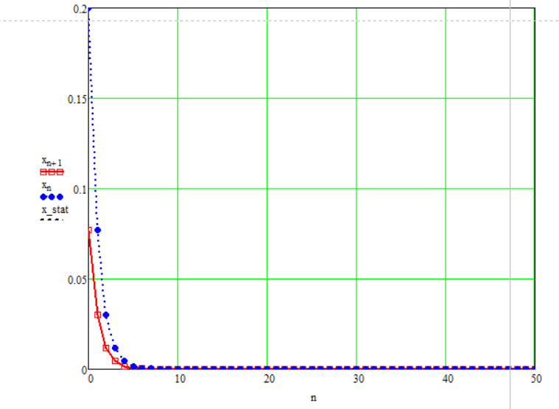

Рисунок 2 – График зависимости *х*n+1(*n*), *x*n(*n*), *x_*stat.

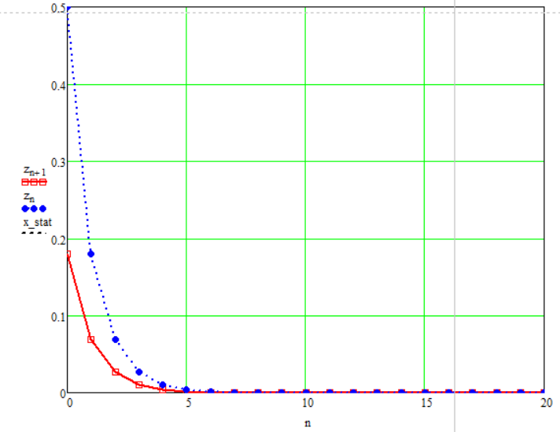

Рисунок 3 – График зависимости *z*n+1(*n*), *z*n(*n*), *x_*stat.

**Задание 2.**

Для случая, когда значение бифуркационного параметра больше критического нам необходимо выбрать другое значение, которое также будет больше критического.

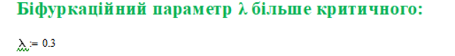

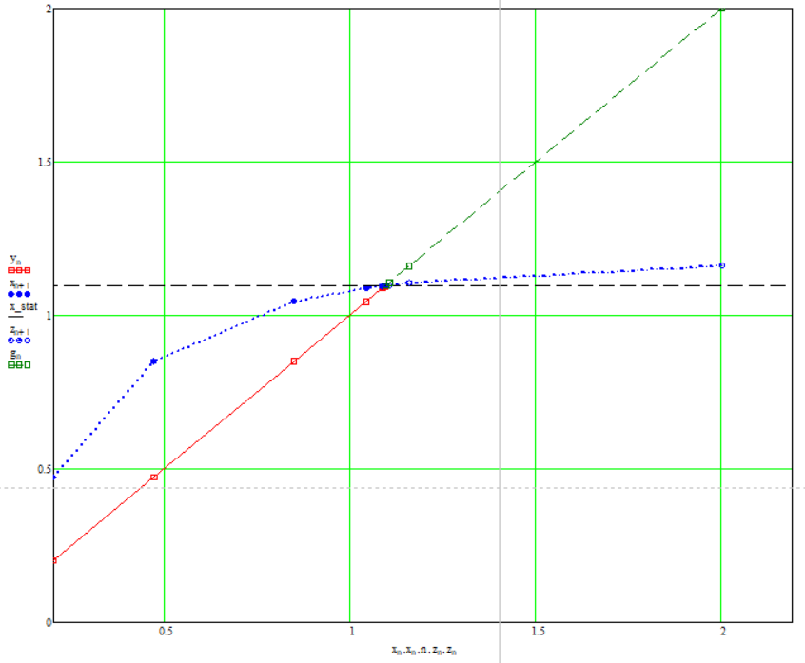

Рисунок 4 –График зависимостей *у*n(*x*n), *х*n+1(*x*n), *х*n(*n*), *x_*stat(*n*), *z*n+1(*z*n), *g*n(*z*n).

На графике часть синей кривой, лежащая ниже стационарного значения *x_*stat соответствует зависимости *х*n+1(*x*n), а часть синей кривой, лежащая выше стационарного значения *x_*stat соответствует зависимости *z*n+1(*z*n). Обе части синей кривой соответствуют функции последования. Зависимость *х*n+1(*x*n) берет начало при значении меньшим, чем стационарное значение амплитуды *x_*stat, а верхняя часть кривой – при значении большим, чем. Обе части кривых сходятся в неподвижной (стационарной) точке, лежащей на пересечении функции последования и биссектрисы (красная кривая, переходящая в зеленую штриховую). График биссектрисы состоит из двух частей: нижняя часть – зависимость *у*n(*x*n) (красная линия) и верхняя часть – зависимость *g*n(*z*n) (зеленая штриховая линия). Черная горизонтальная штриховая линия соответствует стационарному значению амплитуды *x_*stat. В рассматриваемом случае λ > λC неподвижная (стационарная) точка, лежащая на пресечении функции последования и биссектрисы, соответствует предельному циклу на фазовой плоскости с радиусом *x_*stat =2. Это означает, что со временем в системе устанавливаются незатухающие колебания с постоянной амплитудой равной *x_*stat =2. Уплотнение точек на функции последования и биссектрисе в направлении неподвижной точки означает стремление системы к этой точке (предельному циклу) с течением времени. Установление стационарных колебаний с течением времени демонстрируют и зависимости *х*n+1(*n*), *х*n(*n*), *x_*stat(*n*), *z*n(*n*), представляющие собой зависимости смещений от дискретного времени.

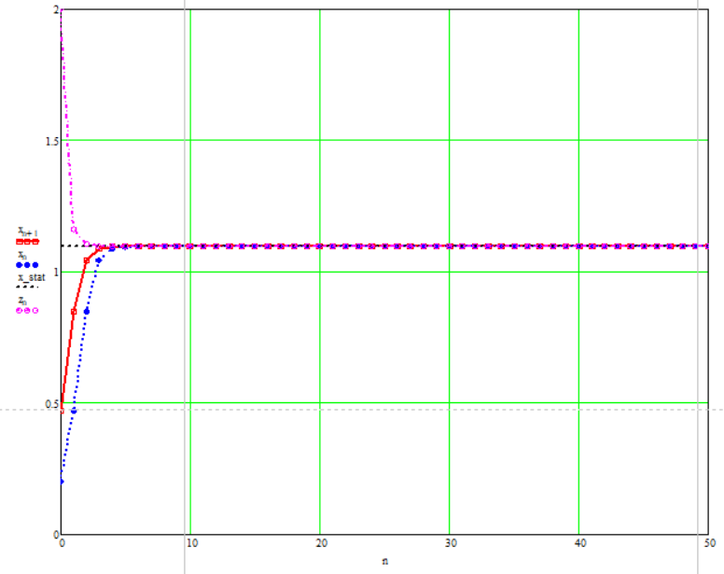

Рисунок 5 –График зависимостей *х*n+1(*n*), *х*n(*n*), *x_*stat(*n*), *z*n(*n*).